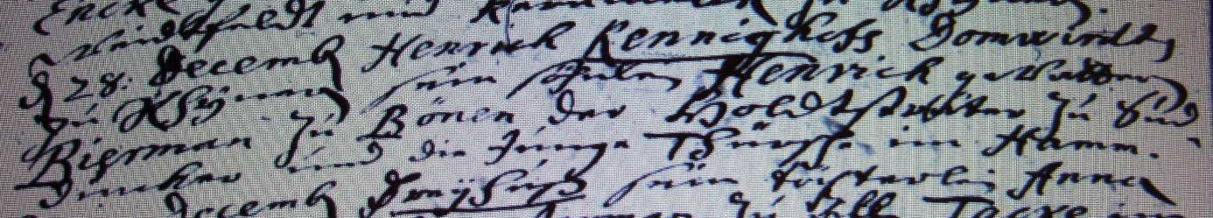

Kirchenbuch Rhynern 1704; ARCHION-Bild 23 in „Taufen etc. 1700 – 1742“
Abschrift:
„d 28 December Henrich Rennighoff Domwirth zu Rhynern sein Söhnlein Henrich. Gevattern Biermann zu Bönen, der Holtsträter zu Süddinker und die junge Thürsche im Hamm (gemeint ist die Stadt Hamm, KJK)“.

